
J I A N G S U U N I V E R S I T Y
本 科 毕 业 论 文

基于B/S的小区物业信息管理系统的设计与实现
Design and Implementation of Community Property
Management System Based on B/S

学院名称：
专业班级：
学生姓名：
指导教师姓名：
指导教师职称：

年 月

基于B/S的小区物业信息管理系统的设计与实现
专业班级： 学生姓名：
指导教师： 职称：
摘要 伴随着信息时代的到来，市场经济的发展速度在不断提高，人们的生活逐渐步入小康。如今，小区逐渐成为人们安身立命的首选。因此，人们在选择小区的时候不仅会考虑居住环境，也会考虑物业的管理和服务水平。这种需求的出现，就要求能有一个专门的物业管理系统，功能齐全，操作方便，能够提高物业的管理水平和工作效率，为小区业主提供更好的服务。
为了满足以上几点要求，我们所设计的基于B/S的小区物业信息管理系统采用了B/S三层模式结构。同时为了操作方便，本系统由两个子系统组成，分别是管理员子系统和住户子系统。在开发过程中，我们选择Visual Studio 2012作为开发工具，结合时下流行的编程语言C#进行编程；在数据库方面，我们选择SQL Server 2008作为数据库管理平台，采用ADO.NET技术实现数据库相关功能。本系统界面简洁实用，操作简单方便，系统包括基本管理、内部管理、小区服务管理和系统管理四大模块，是一款能够完全胜任小区物业日常事务管理的系统。本系统的设计与实现，能实现住户、房产等小区事务的智能化管理，大大提高物业管理的工作效率。
关键词：小区物业管理 SQL2008 Asp.net

Design and Implementation of Community Property Management System
based on B/S
Abstract With the arrival of the information age, people have been gradually having a well-off life while the speed of market economy continues to improve. Nowadays, Residential area has become the first choice when people want to settle down. As a result, people will take the environment where they are going to live into consideration as well as the management and the service. In this case, we need a special property management system that is fully functional, easy to operate and can improve the efficient of the management and provide better service for home owners.
In order to meet the requirements, the system we designed uses B/S three-tier structure. At the same time, in order to being easy to operate, the system is divided into two sub-system including administrator and common user from the user’s point. During the process, we chose Visual Studio 2012 as the development tool combined with the popular programming language C# while we chose SQL Server 2008 as the database management platform. The system is easy to operate and its interface is practical and simple. The system functions include equipment management, internal management, service management and system management. We believe the system can be capable of managing all the things. The residential property management system based on B/S is sure to realize the intelligent management of the residential affairs that will increase the efficiency of property management.
Key words residential property management SQL 2008 Asp.net

目 录
第一章 绪论 1
1.1 课题背景及意义 1
1.2 研究现状 2
1.3 论文结构 2
第二章 系统开发环境与关键技术 3
2.1 B/S结构 3
2.1.1 三层B/S体系结构介绍 3
2.1.2 B/S结构的优势 4
2.2 系统开发环境 4
2.3 相关技术支持 4
2.3.1 ASP.NET技术 5
2.3.2 C#简介 5
2.4 数据库技术 6
第三章 系统分析 7
3.1 需求分析 7
3.1.1功能概述 7
3.1.2用例图分析 7
3.2 用例图分析 8
3.2.1 管理员用例图 8
3.2.2 用户用例图 9
3.3 可行性分析 10
3.3.1 技术可行性 10
3.3.2 经济可行性 10
3.3.3 法律可行性 11
3.3.4 环境可行性 11
第四章 系统设计 12
4.1 概念模型 12
4.1.1 实体及其属性定义 12
4.1.2 实体—关系定义 13
4.2 数据库设计 14
4.2.1 数据库设计概述 14
4.2.2 数据库表结构设计 14
4.3 系统模块设计 16
第五章 系统功能实现 18
5.1 程序功能函数 18
5.2 登陆功能的实现 18
5.2.1具体实现 18
5.2.2 操作过程 20
5.3 修改密码功能的实现 21
5.3.1 具体实现 21
5.3.2 操作过程 22
5.4 房屋信息管理的实现 22
5.4.1 具体实现 22
5.4.2 操作过程 24
5.5 用户信息管理的实现 24
5.5.1 具体实现 24
5.5.2 操作过程 25
5.6 缴费功能的实现 26
5.6.1 具体实现 26
5.6.2 操作过程 27
5.7 采购功能的实现 28
5.7.1 具体实现 28
5.7.2 操作过程 29
5.8 系统管理模块 29
5.8.1 具体实现 29
5.8.2 操作过程 30
第六章 总结 31
致 谢 32
参考文献 33

绪论
随着科技的进步和经济水平的快速提高，小区式住宅渐渐成为人们的安身之地。这种现象，不仅仅出现在城市中，在农村也在往主流趋势发展。在人们对自身居住条件和生活环境要求提高的前提下，小区物业管理应时而生。我们相信本系统在为小区业主提供更好服务的同时也大大提高了物业管理者的工作效率。
本系统的设计和实现是为了规范物业的管理工作，为管理者提供一套高效、便捷的程序。通过本系统的设计，可以及时掌握小区业主的各种需求，对业主有问题的事项给出实时反馈。

1.1 课题背景及意义
所谓物业管理，即专业的服务企业运用科学的方法，加以专业技术和相关法律条文，向房屋所有人提供安全舒适的生活环境^{[1]}。
如今，科技和经济水平的快速推进，住宅小区受到了越来越多人的青睐，不同价位的小区不计胜数，人们对他们所购置的房子越上心，他们就越希望能有美观舒适的生活环境，同时，他们对小区的管理与服务的要求也在不断提高，这样就要求小区物业管理人员能有一个高效细致的管理方法。
小区物业信息管理系统顺应了时代发展趋势，符合人民日常生活的需求。各种人性化的配置，使物业的工作效率大大提高，使居民对小区物业管理的满意度大大提升。总而言之，本系统是为了方便小区业务工作而开发的管理系统。
根据需求分析来实现小区物业管理的几大功能。对物业管理员来说，小区物业管理系统可以查看小区内各类基本信息；可以查看楼盘及住户的所有实时信息；可以对居民的报修投诉等情况做出及时处理。这样的基于计算机的管理方式，具有手工管理无法比拟的优势。比如：迅速检索、存储量大、可靠性高、不易丢失等优点，都有助于提高管理效率，也是科学化、正规化管理的重要组成部分^{[2]}。毋庸置疑的是，我们很需要这样的小区物业信息管理系统。

1.2 研究现状
如今，在市场经济快速发展的大前提下，物业管理也迎来了诸如管理范围变大、管理方式复杂的问题。在面对激烈的市场竞争的时候，若物业管理者仅依靠其丰富管理经验和高超的管理艺术的话，恐怕无法适应对小区物业信息管理快速发展的客观要求。小区物业管理全面实现管理现代化是势在必行的。目前仍有一部分物业管理公司还停留在人工管理的基础上，这种管理方式存在着许多缺点,如：操作复杂、效率低下，同时随着管理内容的不断增加，工作量也会加大，势必也会加大工作人员的劳动强度。这将给物业管理信息的查找、更新和维护都带来了很多困难。即便有的物业管理管理公司使用了物业信息管理系统，但是由于其系统功能的不完善，还是为管理工作带来了一定程度上的困难。

1.3 论文结构
本课题依据小区物业管理的需要，采用.NET框架下ASP.NET的技术^{[3]}，实现了用户界面友好、可操作性高、代码执行速度快、与数据库方便连接的小区物业管理系统。
为了对本系统有个详细清楚的理解，本文主要由以下几章构成：
第一章系统概述，主要介绍了与课题相关的背景与有意义，同时给出一些国内外现状作为参考。
第二章系统开发环境与关键技术，主要介绍了本系统中开发时用到的一些技术。
第三章阐述了系统的需求分析，介绍系统需要实现的主要功能，主要以用例图进行描述。
第四章系统设计，介绍系统各模块的详细设计和数据库设计，数据库设计通过E-R图和数据库表进行描述，而系统各模块的详细设计通过系统结构图进行描述。
第五章系统功能实现，系统实现部分对各个功能模块的实现思想和方法进行介绍，系统操作部分对各个功能模块的使用进行介绍。

系统开发环境与关键技术
为了更好的实现小区物业管理系统，系统总体结构采用基于B/S模式的三层架构体系，开发工具选用了Visual Studio 2012，编程语言选用了C#，结合SQL 2008数据库管理系统。本章主要介绍了系统的开发环境和相关技术。

2.1 B/S结构
B/S (Browse/Server)结构,即浏览器/服务器结构^{[4]}。
服务器包含Web服务器、数据库服务器、应用服务器、中间件等。服务器端存放数据和程序，一般情况，服务器可以有多层结构，服务器主要负责交互工作，即与数据库进行交互传递，最终将结果发送到客户端。而用户主要通过浏览器向网络上的不同服务器发出请求。B/S 结构体系简化了客户机的工作量，客户机上只需安装、配置标准的浏览器软件即可。服务器负责处理大量工作，如对数据库的访问、应用程序的执行等。
2.1.1 三层B/S体系结构介绍
在B/S三层体系结构模型下，主要有用户表示层、业务逻辑层和数据访问层。
（1）用户表示层
用户表示层(UI)主要用来提供系统的可视化界面，即主要负责内容的展现与用户的交互操作。在基于B/S模式中，有两个方面的优势，其一，使用浏览器作为客户端的操作界面，其优点是用户界面统一，用户易操作；其二，对软件开发人员来说，开发重点可放在后台事务处理上，前台细节可忽略，这样可大大提高开发效率。
（2）业务逻辑层
业务逻辑层(BLL)主要负责“数据传递”功能，一方面，业务逻辑层响应用户表示层的请求后，从数据访问层中获取所需的数据，再在用户表示层中显示出来。另一方面，业务逻辑层对用户表示层提交的相关数据进行业务规则的处理，以便将符合规则的数据二次提交给数据访问层存储。所以，业务逻辑层是沟通用户表示层与数据访问层的逻辑桥梁，在数据交换中起到承上启下的作用。

（3）数据访问层
数据访问层处于数据库服务器端，主要负责系统的数据处理逻辑。实现对数据库的查询、更新、修改、删除等功能，最后的运行结果被交给Web服务器。
总之，在B/S三层结构体系中，中间层的主要任务是负责数据处理，担任中间应用服务器角色的是Web服务器，它为后端数据库服务器提供服务。因此关键是要将用户表示层和中间层分离成各自相对独立的模块。基于组件的B/S三层结构模型克服了脚本语言的不够健壮、难以维护等缺陷。
2.1.2 B/S结构的优势
基于上述介绍，釆用B/S结构来设计和开发小区物业管理系统是合理可行的，且具有如下优点：
- 跨平台应用：能在不同的操作系统平台和数据库平台使用。
- 分布式应用：简化应用移植和开发过程，节约开发时间。
- 便于管理：应用服务器集中了数据库操作和业务逻辑，可以降低管理难度，提高系统运行速度。
- 便于维护和升级：当需要修改或升级时，只需修改服务器端的代码即可，用户通过浏览器就可完成相应操作。

2.2 系统开发环境
Visual Studio是微软公司推出的开发环境，也是现在开发人员最常用的Windows平台应用程序开发环境。
VS是一个基本完整的开发工具集,它已经逐渐将软件行业扩展到软件设计和协作、生命周期以及更改管理系统等方面，Visual Studio 2012版本提供了更为简便优化界面，实现轻松导航项目应用程序；加入了针对Windows8项目的可视化的工具集；对于Web开发，增加了最新的模板、工具以及对HTML5和CSS3等新标准的全面支持等。

2.3 相关技术支持
本系统主要应用到了ASP.NET技术和C#语言等，本节将依次详细介绍这些技术。
2.3.1 ASP.NET技术
ASP.NET 是.NET Framework的一部分，是一项微软公司的技术，是一种使嵌入网页中的脚本可由因特网服务器执行的服务器端脚本技术，它可以在通过HTTP请求文档时再在Web服务器上动态创建它们^{[5]}。
ASP.NET具有跨平台性的同时也具有高效的处理速度。它在多处理器的环境下用特殊的无缝连接技术，很大的提高了运行速度。同时它也可以加入自己定义的任何组件。当创建asp.net应用程序时，开发人员可以使用 Web窗体或 XML Web services，或以他们认为合适的任何方式进行组合。每个功能都能得到同一结构的支持，使您能够使用身份验证方案，缓存经常使用的数据，或者对应用程序的配置进行自定义^{[6]}.
asp.net是一个已编译的、基于.NET 的环境，把基于通用语言的程序在服务器上运行。将程序在服务器端首次运行时进行编译，比ASP即时解释程序速度上要快很多.而且是可以用任何与 .NET 兼容的语言（包括Visual Basic .NET、C# 和J Script .NET.）创作应用程序。另外，任何asp.net应用程序都可以使用整个.NET Framework^{[6]}。开发人员可以方便地获得这些技术的优点，其中包括托管的公共语言运行库环境、类型安全、继承等等。asp.net可以无缝地与 WYSIWYG HTML编辑器和其他编程工具（包括Microsoft Visual Studio .NET）一起工作。这不仅使得 Web 开发更加方便，而且还能提供这些工具必须提供的所有优点，包括开发人员可以用来将服务器控件拖放到 Web 页的 GUI 和完全集成的调试支持。
2.3.2 C#简介
C#是微软公司发布的一种面向对象的，运行于.NET Framework之上的高级程序设计语言。C#看起来与Java有着惊人的相似；它包括了诸如单一继承、接口、与Java几乎同样的语法和编译成中间代码再运行的过程。但是C#与Java有着明显的不同，它借鉴了Delphi的一个特点，与COM（组件对象模型）是直接集成的，而且它是微软公司.NET windows网络框架的主角^{[7]}。
我们不能孤立的使用C#语言，而必须和.NET Framework一起考虑。C#编译器专门用于.NET，这表示用C#编写的所有代码总是在.NET Framework中运行。对于C#语言来说，C#的结构和方法反映了.NET基础方法论。
同时，C#是面向对象的编程语言^{[8]}。它使得程序员可以快速地编写各种基于MICROSOFT.NET平台的应用程序，MICROSOFT.NET提供了一系列的工具和服务来最大程度地开发利用计算机与通讯领域。在设计它时，Microsoft还吸取了其他类似语言的经验。

2.4 数据库技术
SQL Server 2008 在Microsoft的数据平台上发布，可以组织管理任何数据^{[9]}。可以将结构化、半结构化和非结构化文档的数据直接存储到数据库中。可以对数据进行查询、搜索、同步、报告和分析之类的操作。数据可以存储在各种设备上，从数据中心最大的服务器一直到桌面计算机和移动设备，它都可以控制数据而不用管数据存储在哪里。
SQL Server 2008 允许使用 Microsoft .NET 和Visual Studio开发的自定义应用程序中使用数据，在面向服务的架构（SOA）和通过 Microsoft Biz Talk Server 进行的业务流程中使用数据。信息工作人员可以通过日常使用的工具直接访问数据^{[10]}。
SQL Sever有着以下几大特点：
（1）可信任性—能使企业以高度的安全性、可靠性及可扩展性来运行他们关键的应用程序；
（2）高效性—能使公司降低开发成本，缩短管理设施的时间；
（3）智能化—为用户提供了一个全面的平台，可在用户需要的时候发送相关信息。

系统分析
设计本系统的时候，以现有的小区物业管理系统为研究基础。为了使系统具备更强的通用性和扩展性，在进行系统设计的时候必须从数据库设计、功能模块等方面进行。在架构设计方面，采用.Net的三层架构模式，从系统的物理模式和逻辑架构入手；在功能模块设计时，必须进行认真的前期调研，了解小区物业管理的现状以及优缺点，在此基础上确定用户需求，进行可行性分析。

3.1 需求分析
3.1.1功能概述
本系统讨论的小区物业管理系统是基于B/S的小区物业管理系统，是一个涉及管理与服务双方面的系统。鉴于现有的小区物业管理中存在的功能不全、操作、易丢失等问题，本系统应满足以下几个要求：一是数字化，实现小区物业管理数字化，减少人力浪费与重复性的单一工作，提高工作效率，加快信息查阅、检索的速度；二是功能全面化，满足小区物业管理中物业管理人员的日常管理工作需求的同时也能满足住户对小区服务的实时反馈；三是与时俱进性，作为现在时代需要下的产物，小区物业管理要能跟上时代发展速度，体现时代需要。
作为现代小区物业管理中不可缺少的一部分，经研究以后，初步确定该小区物业信息管理系统应包含基本管理、内部管理、小区服务管理和系统管理这四个模块。
- 基本管理模块：分为房产信息管理和业主信息管理，能够对这两种信息进行查看、搜索、增加、删除、修改等操作。
- 内部管理模块：分为人事管理和采购库存管理，能够进行更新、增删等操作。
- 小区服务管理模块：可以管理业主的报修、管理租赁情况和统计各种收费情况。
- 系统管理模块：可以管理所有用户及其登录密码。
    - 系统操作设计
根据以上分析，设计内容如下：
（1）模块功能的研究设计：参考现有的小区物业信息管理系统中的开发环境及系统开发方法，从而达到充分利用资源的目的。系统应完全满足物业管理人员对管理的需求，满足对房产信息、住户信息等工作需要，并达到直观、安全、实用等要求。通过调查情况进行系统的需求分析，进行功能界定和模块划分，同时也对各个模块的管理进行编码实现。
（2）良好的数据库设计：对于一个完整的小区物业管理系统来说，良好的数据的维护功能是必不可少的，利用数据维护功能，可以根据实际情况对系统的相关数据作出添加、修改、删除等操作。
（3）后期维护：所设计的基于B/S的小区物业信息管理系统采用模块化设计方法，既有利于功能的组合和修改，也有利于后期对系统的补充和维护。

3.2 用例图分析
小区物业信息管理系统分为两种角色：物业管理员和小区住户。
3.2.1 管理员用例图
物业管理员获得权限进入系统以后，可以进行密码修改、用户管理、房屋管理、投诉管理、物业设备管理、缴费管理，管理员用例图如图3.1所示。
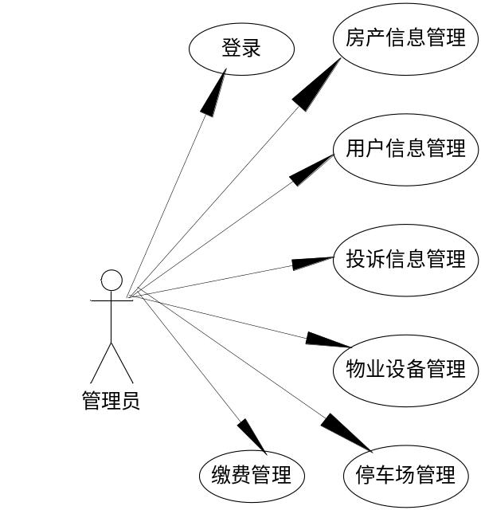
图3.1 管理员用例图
- 登录
管理员输入固定的用户名和密码进入主界面，对系统进行管理。
- 房产信息管理
管理员可以查看本小区内所有房屋的信息。房产信息管理里面主要包括房屋编号、地址、大小、配置、出租情况、装潢情况、价格这几个方面。要是房屋的出租信息显示已出租的话，则还有房屋联系人及联系方式这两个内容。
- 用户信息管理
管理员可以查看住户信息，选择删除功能可以直接删除住户信息；选择编辑功能，可以对住户的姓名、性别、籍贯、出生年月、住房地址、亲属关系等信息进行修改操作。
- 投诉信息管理
管理员可以查看小区内业主的投诉信息，做出及时的处理及反馈。
- 物业设备管理
管理员对小区内各种设施的采买，可以在物业设备管理里面做出实时更新。
- 停车场管理
管理员对小区内所有车位的情况进行管理。可以查看车位的占用情况。
- 缴费管理
缴费管理主要包括水电气费用、维修费及其他服务费这三个内容。每个缴费项目是由缴费项目、缴费用户、缴费时间、缴纳费用组成。管理员可以进行分类管理。
3.2.2 用户用例图
用户获得权限进入系统以后，具备密码修改、停车场信息、投诉、缴费等功能，用户用例图如图3.2所示。
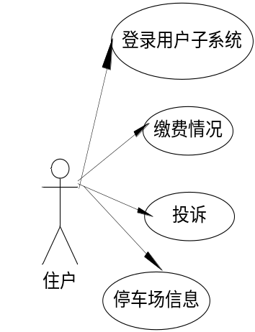
图3.2住户用例图

- 登录用户子系统
用户输入自己的用户名和密码登录，其中用户的密码可以自行修改。
- 缴费情况
用户可以查看自己的相关缴费信息。
- 投诉
住户可以查看投诉情况，要是住户自己想投诉的话，填写完整信息以后，只要等待物业公司处理，当物业公司处理后，可以查看处理结果。
- 停车场信息
住户可以随时关注小区内车位的变化，对于没有停车位的小区住户来说，可以第一手拿到有效资料啊。

3.3 可行性分析
可行性分析也可称为可行性研究，对系统的开发从技术、经济、法律、环境等方面进行研究和分析，以规避投资失利，保证系统能够成功研发。可行性分析的目的在于能用最小代价在尽可能短的时间内确定问题是否能够得到解决。
3.3.1 技术可行性
本系统在技术上主要以Visual Studio 2012为开发工具，以C#语言为编程开发语言来设计小区物业管理系统。通过Visual Studio 2012 设计的程序简单快捷，可以编码实现系统的主要功能，并且界面简洁，便于维护。后台数据库开发工具选用了SQL Server 2008 ^{[11]}，这种数据库的使用是完全免费的，哪怕是小型的物业管理公司也在他们的承受范围之内，对于他们来说，有很高的使用价值。这两种开发工具功能强大，操作简单，作为本系统的开发工具是可行的。
3.3.2 经济可行性
从经济层面来看，主要是看系统是否能够降低成本，提高效率。经济上的可行性首先要估算新系统的开发费用和维护费用，再与将获得的利益相比较，看是否有利。
本系统相对于现有的小区物业管理系统来说，能够大大节省人力、提高工作效率，并且开发成本低，维护费用也较低，所以本系统在经济上是可行的。
3.3.3 法律可行性
本系统不涉及违反国家法律和对他人的知识产权构成侵权的问题，也不会涉及第三方利益，所以本系统的开发在法律上是没有问题的。
3.3.4 环境可行性
本系统主要在Windows环境下操作，对于生态环境及外部环境没有任何威胁，所以本系统在环境上是可行的。

系统设计

4.1 概念模型
本节主要用E-R图定义数据库中的实体及实体之间的联系^{[13]}。概念结构设计是先根据数据库中的表画出表中元素之间的关系，再表示出表中的关系。概念结构的主要特点是能真实、充分地反映现实世界，易于理解、易于更改、易于向关系、网状、层次等各种数据模型转换^{[12]}。E-R图主要表述了实体与实体之间的对应关系，下面分别用E-R图介绍了系统中各个实体之间的对应关系。
4.1.1 实体及其属性定义
系统中的实体主要有管理员、房屋、用户、缴费、投诉共五个实体。
- 管理员实体属性有用户名、密码，如图4.1所示。
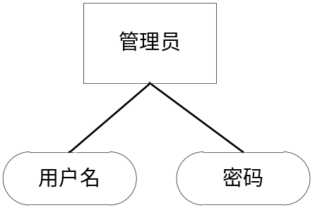
图4.1 管理员E-R图
- 房屋实体属性有房屋编号、地址、房屋大小、出租与否、装潢与否、配置、价格、联系人，如图4.2所示。
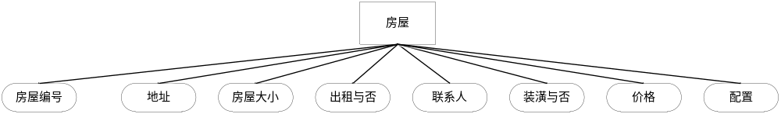
图4.2 房屋E-R图
- 用户实体属性有姓名、性别、籍贯、出生年月、年龄、住址、亲属及其关系，如图4.3所示。
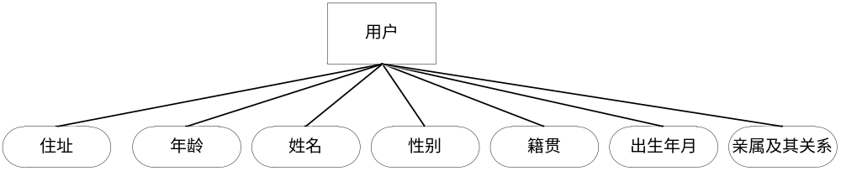
图4.3 用户E-R图
- 缴费实体属性有缴费项目、缴费时间、缴费金额、缴费用户、是否异议，如图4.4所示。
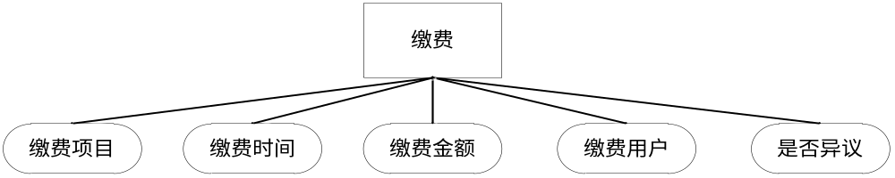
图4.4 缴费E-R图
- 投诉实体属性有投诉时间、投诉用户、事件类型、事件描述、排序，如图4.5所示。
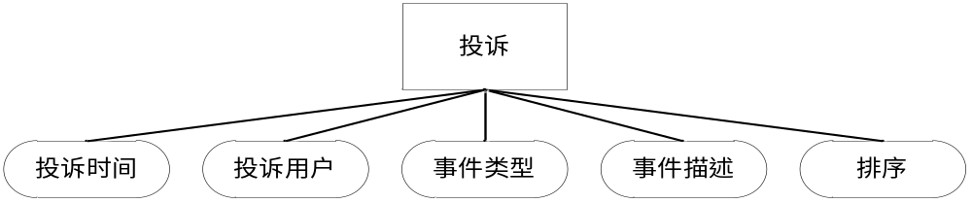
图4.5 投诉E-R图
4.1.2 实体—关系定义
实体与实体间也存在着一定的关系，包括一对一、一对多以及多对多的关系。在小区物业信息管理系统中，各个实体间的关系如下：
- 在本系统中，用户表与投诉表之间存在一对多的关系。即一个住户可以查看多条投诉信息，而一条投诉信息只对应一个住户。如图4.6所示。
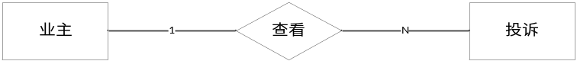
图4.6 住户与投诉实体关系
- 在本系统中，用户表与缴费表之间存在一对多的关系。即一个住户可以查看多条缴费信息，而一条缴费信息只对应一个住户。如图4.7所示。
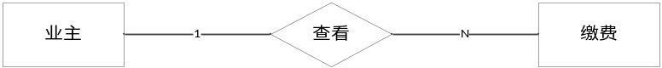
图4.7 住户与缴费实体关系

4.2 数据库设计
要建立安全有效的数据管理系统，需从数据处理方式、程序应用性能等方面来选择数据库管理系统，设计好数据库中的各种表结构，从而完成系统的整个数据库设计。
4.2.1 数据库设计概述
数据库系统是以数据为中心，在数据库管理系统的支持下进行数据的收集、整理、存储、更新、加工和统计，进行信息的查询和传播等操作的计算机系统。数据库系统的设计既要满足用户的需求，又要与给定的应用环境密切相关，因此必须采用系统化、规范化的设计方法进行设计。
数据库系统的生命周期分为两个重要的阶段：一是数据库系统的设计阶段，二是数据库系统的实施和运行阶段。
数据库系统设计有两种不同的方法：一种是面向数据的设计方法（data-oriented approach），这种设计方法以信息需求为主，兼顾处理需求；另一种是面向过程的设计方法（process-oriented approach），这种设计方法以处理需求为主，兼顾信息需求。这两种设计方法，在实际中都有应用。通常一个组织部门的数据是相对稳定的，而处理则是相对变动的，为了设计一个相对稳定的数据库系统，一般采用面向数据的设计方法。
4.2.2 数据库表结构设计
本系统创建了一个名为“WUYE”的SQL Server数据库。根据上面的实体信息设计了相应的数据表：房屋信息表，用户信息表，投诉信息表，常规类缴费信息表，水电气缴费信息表，维修费信息表，其他收费信息表。下面具体介绍相关数据表的结构
- 房屋信息表
房屋信息表如表4.1所示，表中共有10个字段。物业管理员登录进入系统以后选择房屋信息，系统就会显示房屋的编号、地址、大小、配置、出租情况、装修情况、联系人、价格这几个属性。房屋信息表同时也能将房屋的租赁情况体现出来，出租情况为“是”表示该房屋已被出租。
表4.1房屋信息表
字段 | 数据类型（精度范围） | 空/非空 | 约束条件 | 其他说明
ID | int | 非空 | 种子，自增1 | Id
房屋编号 | Varchar(50) | 非空 |  | 房屋编号
住房地址 | Varchar(50) | 非空 |  | 住房地址
占地大小 | Varchar(50) | 非空 |  | 占地大小
配置 | Varchar(50) | 非空 |  | 配置
出租与否 | Varchar(50) | 非空 |  | 出租与否
装潢与否 | Varchar(50) | 非空 |  | 装潢与否
房屋价格 | Money | 非空 |  | 房屋价格
联系人 | Varchar(50) | 非空 |  | 联系人
备注 | Ntext |  |  | 备注
- 用户信息表
用户信息表如表4.2所示，共有8个字段。物业管理员登录进入系统以后选择用户信息，系统就会显示姓名、性别、籍贯、出生年月、年龄、地址和亲属及其关系这7个属性。每一个用户的信息必须有高度的安全性和完整性。
表4.2用户信息表
字段 | 数据类型（精度范围） | 空/非空 | 约束条件 | 其他说明
ID | int | 非空 | 种子，自增1 | Id
姓名 | Varchar(50) | 非空 |  | 姓名
性别 | Varchar(50) | 非空 |  | 性别
籍贯 | Varchar(50) | 非空 |  | 籍贯
出生年月 | datetime | 非空 |  | 出生年月
年龄 | Int | 非空 |  | 年龄
现住地址 | Varchar(50) | 非空 |  | 现住地址
亲属及其关系 | Varchar(50) | 非空 | 亲属及其关系 | 亲属及其关系
- 投诉信息表
投诉信息表如表4.3所示，共有6个字段。系统管理员登录进入系统以后选择投诉信息，系统就会把投诉用户、时间、投诉的事件类型和描述、排序这5个属性显示出来。
表4.3投诉信息表
字段 | 数据类型（精度范围） | 空/非空 | 约束条件 | 其他说明
ID | int | 非空 | 种子，自增1 | ID
投诉用户 | Varchar(50) | 非空 |  | 投诉用户
投诉时间 | datetime | 非空 |  | 投诉时间
事件类型 | Varchar(50) | 非空 |  | 事件类型
事件描述 | Ntext | 非空 |  | 事件描述
排序 | Int | 非空 |  | 排序
- 缴费信息表
缴费信息表如表4.4所示，共有6个字段。物业管理员登录进入系统以后可任意选择一个缴费类别，系统就会显示缴费项目、缴费用户、缴费时间、缴费钱数、是否异议这5个属性。虽然系统为了方便起见，设置了多个不同类别的缴费功能，但本质上所有缴费功能的信息都如表4.4一样。
表4.4 缴费信息表
字段 | 数据类型（精度范围） | 空/非空 | 约束条件 | 其他说明
ID | int | 非空 | 种子，自增1 | ID
缴费项目 | Varchar(50) | 非空 |  | 缴费项目
缴费用户 | Varchar(50) | 非空 |  | 缴费用户
缴费时间 | datetime | 非空 |  | 缴费时间
缴费钱数 | Money | 非空 |  | 缴费钱数
是否异议 | Varchar(10) | 非空 |  | 是否异议

4.3 系统模块设计
系统管理水平的高低取决于信息收集与处理能力的高低。鉴于小区物业管理系统的复杂性，系统要求做到分工明确，管理有序的同时必须保持高效性和准确度。本系统以管理需求为核心，以住户相关功能为重点进行设计。因此，在仔细研究现有的小区物业管理系统的基础上，系统模块设计如图4.8所示。
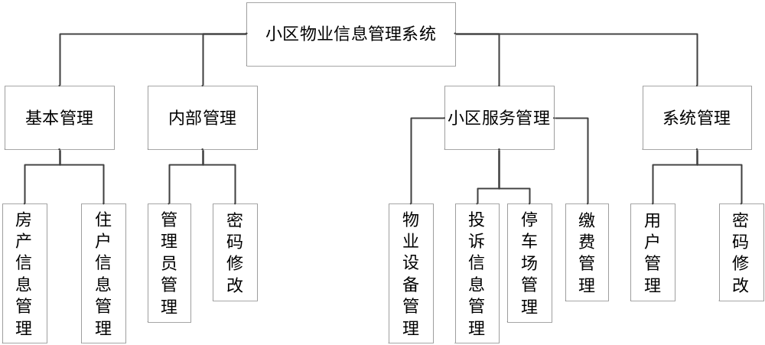
图4.8 系统功能模块图
各模块主要功能描述如下。
- 基本管理模块
物业管理员可以查看小区内房产信息和住户信息，及时完成数据更新。房产信息包括房屋地址、房屋大小、出租情况等相关信息；住户信息包括姓名、住址、出生年月等相关信息。
- 内部管理模块
内部管理模块主要是针对所有用户的管理，包括角色的设置及密码的修改。
- 小区服务管理模块
在小区服务管理模块中，主要是对各种基本事务的管理。管理员可以随时更新小区内各种基础设施及办公用品等的采买情况；对于小区内停车位是否空缺等问题可以做出及时处理；管理员可以随时查看日常生活中各住户的各种缴费情况；对于住户提出的投诉等建议，也可以快速做出反馈，给出解决方法。
- 系统管理模块
在系统模块中，物业管理员有对小区内住户登录进入系统的权限设置；小区住户也享有修改自己的密码的权利。

系统功能实现
经过系统分析和系统设计以后，模块分解已初步完成，确定了各模块的功能、模块间的接口和系统的总体结构，系统的基本框架已经初步成型。
本系统由基本管理、内部管理、小区服务管理和系统管理四个模块组成。由于功能模块相对较多，本章在论述各模块功能的时候以主要功能为主。下文将首先介绍本程序中使用的主要功能函数，接着依次介绍主要功能模块的实现。

5.1 程序功能函数
在本次的程序设计中，定义并主要使用了以下几种函数：
- Page_Load()函数。程序中定义的Page_Load()函数，主要是用来加载页面；
- IsPostBack()函数。程序中定义的IsPostBack()函数，主要是用来判断页面是首次加载，还是数据回传。如果是数据回传，它会把数据库中的最新数据显示在页面上。
- getdata()函数。程序中定义的getdata()函数，主要是用来从数据库获取最新数据传递给前端页面。
- InitData()函数。程序中定义的InitData()函数，主要是将数据中的数据传递给前端页面。它与getdata()函数有所不同的是，它传递的是原始数据，不能传递经过改动的数据。
- Button1_Click()函数。程序中定义的Button1_Click()函数，主要用来在进行更新这类操作的时候，与数据库连接，判断用户输入的字符是否合法。若用户输入的字符合法，那么数据库中的数据也会同步更新。

5.2 登陆功能的实现
5.2.1具体实现
在这一小节，我们主要介绍基于B/S的小区物业信息管理系统的用户登录界面的具体实现过程。系统通过起始页login.aspx登录，在主界面中输入用户名和密码，点击登录按钮，程序将在ImageButton1_Click事件中调用类login来获取用户的相关信息，随后调用InitData()存储过程来验证该用户是否存在于系统的数据库中。若该用户存在，则通
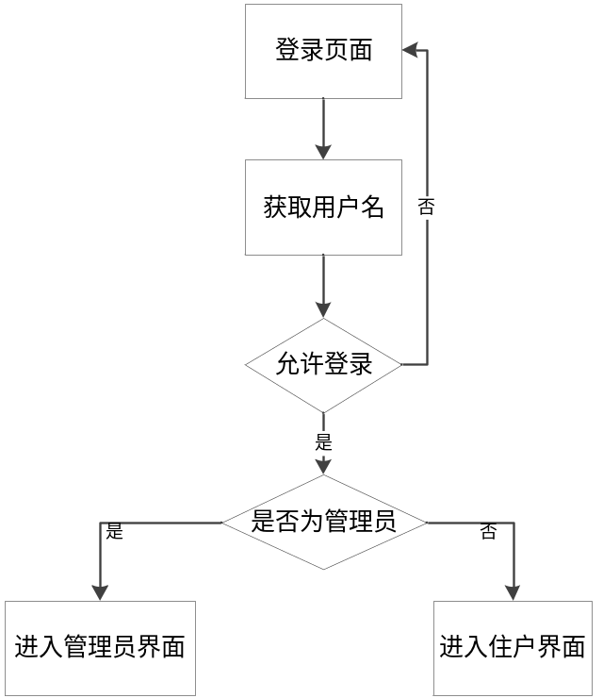
图5.1 登录功能流程图
过ID值获得数据库中存在的用户信息，通过权限判断给出相应的用户使用界面。即用户使用系统时首先进入登录界面，再输入用户名和密码并提交，登录程序首先检查输入的用户名和密码是否合法、匹配，然后赋给用户权限。若用户非法，则提示出错，用户重新登录。用户登录成功之后，用户的权限值将被记录在系统中。用户权限是由物业管理员来确定的，用户名由管理员事先存储在数据库中。登录程序流程图如图5.1所示。根据系统设计，本系统所设计的登录界面如图5.2所示。
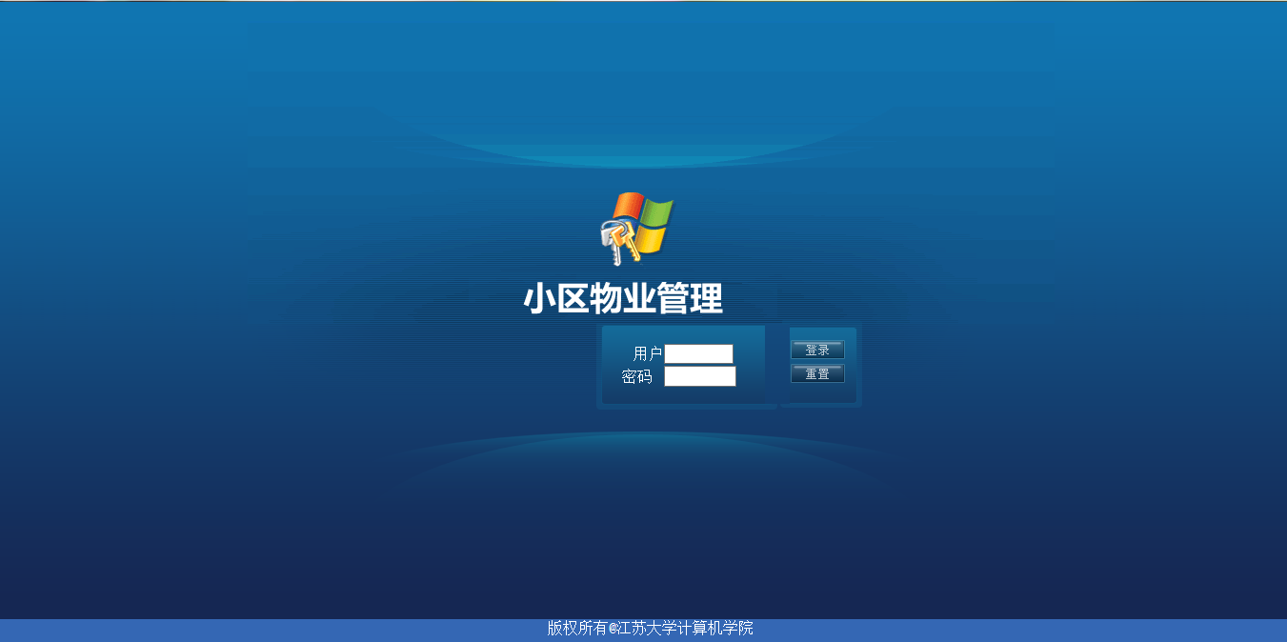
图5.2 登录界面
5.2.2 操作过程
在用户名区域输入用户名称，在密码区域输入用户密码，然后点击登录，如果信息验证正确，则会进入系统；如果验证错误，则会提示出错，让用户重新输入。
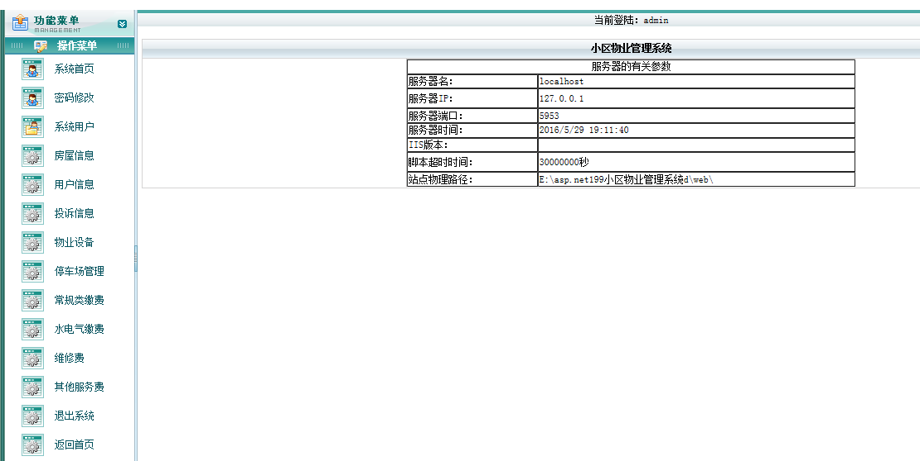
图5.3管理员登录界面
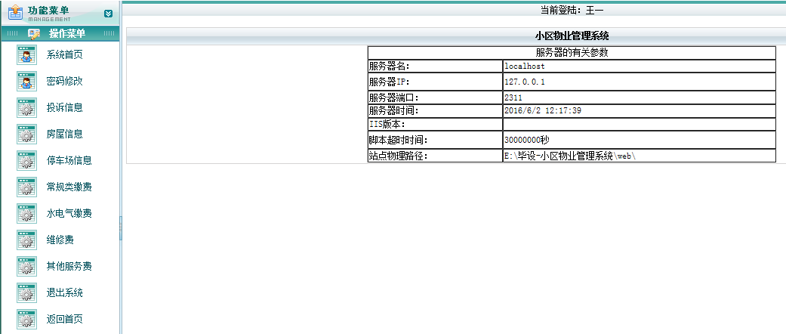
图5.4住户登录界面
本系统在设计的时候，考虑到业主用户和管理员两种不同的使用模式，所以在数据库设计的时候，用户设置成业主和管理员这两种不同的属性。若是管理员登陆的话，左侧功能页面如图5.3所示；若是业主登录的话，左侧功能页面如图5.4所示。
由于业主是小区的使用者，而不是小区的管理者，所以业主登录进入系统以后，系统界面相对于管理员的界面来说，会缺少系统用户、物业设备、用户信息这三个功能选项。

5.3 修改密码功能的实现
5.3.1 具体实现
在这一小节，我们主要介绍基于B/S的小区物业信息管理系统的修改密码功能的具体实现过程。当用户选择左侧页面中的密码修改功能以后，程序将会跳转到mod.aspx页面，通过调用类mod中的Button1_Click()方法来判断用户是否正确输入新密码、旧密码。
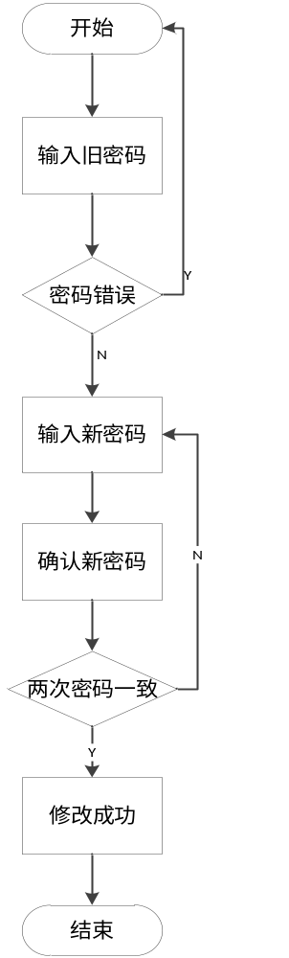
图5.5 密码修改流程图
用户在三个文本框内输入信息以后，系统会首先判断所填写的旧密码是否与数据库中的原始密码一致，若不一致的话，会弹出“旧密码错误”的警告框；接着系统会先判断新密码和确认密码两个文本框中是否为空，在不为空的前提下，系统会判断两次填写的密码是否一致。若是密码不一致，弹出“两次密码不一致，请确认”的对话框；若是密码一致，系统会在数据库中更新该用户的登录密码。修改密码流程图如图5.5所示。
5.3.2 操作过程
当物业管理员或者小区住户觉得现在的密码安全性不高，想要修改自己的登录密码的话，点击左侧列表页的密码修改，就能进入图5.6所示界面。
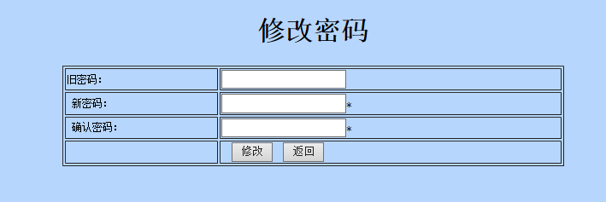
图5.6 密码修改界面
不管是物业管理员还是小区住户，若是初始密码输入错误的话，都会出现“初始密码错误”的提示；若是全部填写正确的话，会出现“修改成功”的对话框，如图5.7所示。
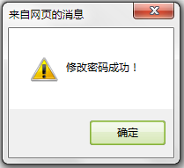
图5.7密码修改成功界面

5.4 房屋信息管理的实现
5.4.1 具体实现
房屋信息，作为小区物业中的主体，它的管理水平直接关系到这个小区物业管理系统的好坏。本系统中的房屋信息管理包括对房屋编号、地址、大小、配置、出租情况、价格等相关信息的管理，管理员可以进行以下几种操作。
- 查找操作
在小区房屋太多的情况下，要是想查找某一条具体的房屋信息，一条条浏览过去会耗费大量的时间和精力。所以为了提高工作效率，节省时间，本系统可以直接利用房屋编号来查找该房屋的具体信息。程序首先调用Page_Load()方法来显示出数据库中所有的房屋信息，接着根据Button1_Click()方法中的this.TextBox1控件里的内容，利用getdata()方法从数据库中获取该编号对应的房屋信息。
- 更新操作
小区内的房屋信息有所变化的时候，作为一个合格的小区物业管理系统也要能做到及时的处理。本系统中，程序调用InitData()方法显示出数据库中的所有房屋信息后，调用Button1_Click()来实现对房屋信息的更新操作。若管理员填写的房屋编号不存在系统的数据库中，那么系统会把该房屋信息作为新的房屋信息插入到房屋信息表中；若填写的房屋编号存在于数据库中，那么系统会把所更新的内容更新到数据库中。房屋信息更新界面如图5.8所示。
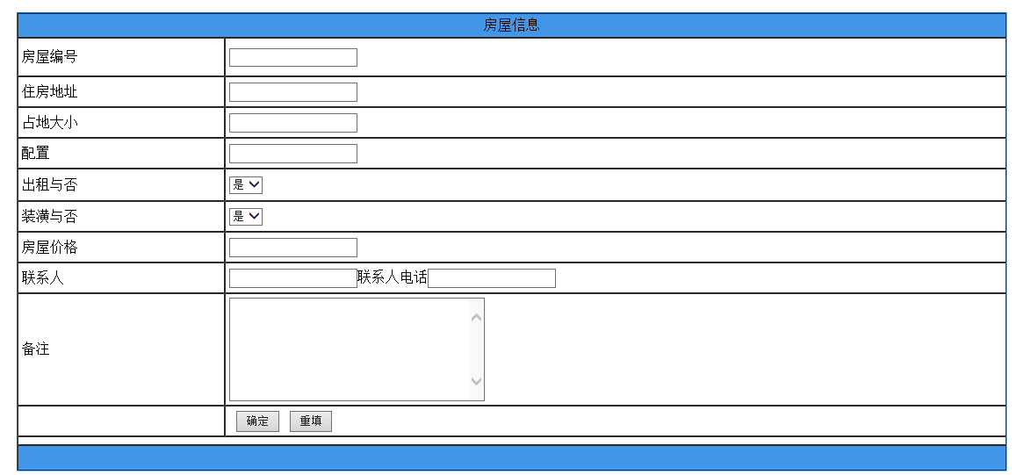
图5.8房屋信息更新界面图
- 删除操作
当某个房屋信息不再有效的时候，我们需要及时删除信息，以免造成内容的紊乱。本系统中，程序调用类FangWuD中的Page_Load()方法实现房屋信息的删除功能。利用Request.QueryString函数获取房屋信息表中名为“ID”的所有参数，这样选择删除的时候就能把该房屋信息的所有内容一块删除。
5.4.2 操作过程
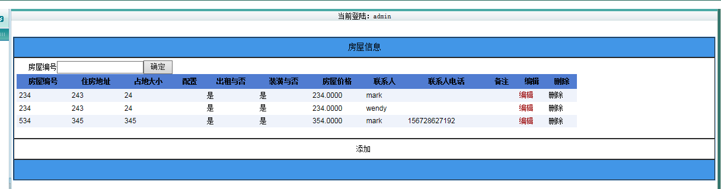
图5.9房屋信息图
如图5.9所示，房屋信息模块可以显示房屋的各种基本信息，包括房屋的租赁信息。
同时，当想查找某个房屋的时候，可以直接在房屋信息模块中查找，同时也能了解到房屋的基本情况，更好的为想租房的用户服务，节省操作时间。如图5.10所示。
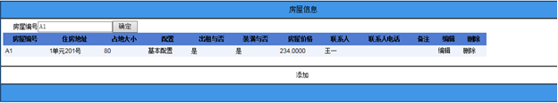
图5.10 查找房屋结果图

5.5 用户信息管理的实现
5.5.1 具体实现
小区住户对小区的态度直接反应出该小区物业管理水平的高低。作为小区内各项服务的直接使用者，用户信息管理包括用户姓名、籍贯、年龄、地址、性别、出生年月、亲属关系等信息，管理员可以进行更新、查找、删除操作。
- 查找操作
与房屋信息的查找操作不同，用户信息的查找主要是通过住户的姓名来查找。程序首先调用Page_Load()方法来显示出数据库中所有的房屋信息，接着根据Button1_Click()方法中的this.TextBox1控件里的内容，利用getdata()方法从数据库中获取该姓名对应的用户信息。

- 更新操作
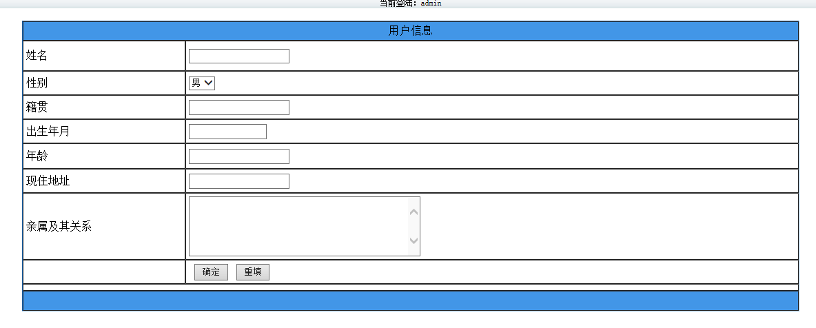
图5.11 用户信息更新界面
小区内住户的搬迁是在所难免的，因而实时的住户信息更新也是十分必要的。本系统中，程序调用InitData()方法显示出数据库中的所有房屋信息后，调用Button1_Click()方法来实现对用户信息的更新操作。若管理员填写的用户姓名不存在系统的数据库中，那么系统会把该用户信息作为新的用户信息插入到用户信息表中；若填写的用户姓名存在于数据库中，那么系统会把所更新的内容更新到数据库中。用户信息更新界面如图5.11所示。
- 删除操作
当某个住户搬离本小区的时候，我们需要及时删除信息，以免造成内容的紊乱。本系统中，程序调用类YoungHuD中的Page_Load()方法实现用户信息的删除功能。利用Request.QueryString函数获取用户信息表中名为“ID”的所有参数，这样选择删除的时候就能把该用户信息的所有内容一块删除。
5.5.2 操作过程
如图5.12所示，用户信息模块是为了方便物业管理者对小区人员的管理。在这个模块，可以了解到小区业主的基本信息。
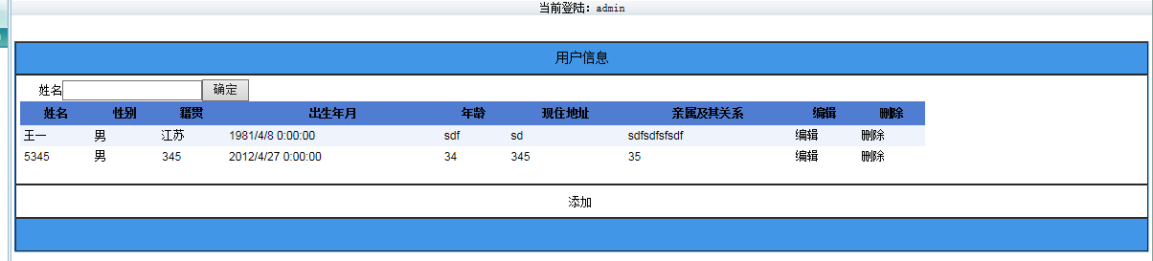
图5.12 住户信息图
管理员想要查找某一用户信息的时候，在文本框里输入自己想查找的用户姓名就能查找到该用户信息。如图5.13所示。
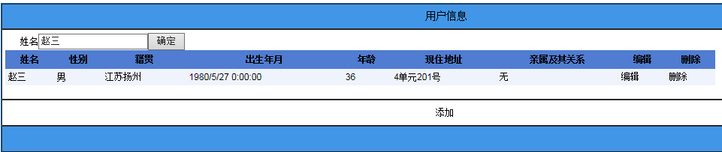
图5.13 查找用户结果图

5.6 缴费功能的实现
5.6.1 具体实现
小区物业管理是个庞大的工程，其中各类费用的收纳让人眼花缭乱。缴费管理主要包括对缴费项目、缴费用户、缴费时间、缴费金额的管理。管理员可以对缴费做出及时的登记与查看。鉴于各类缴费功能的类似，我们以常规类缴费为例。
- 查找操作
在本系统中，我们可以利用用户名来查找他相关的缴费信息。程序首先调用Page_Load()方法来显示出数据库中所有的缴费信息，接着根据Button1_Click()方法中的this.TextBox1控件里的内容，利用getdata()方法从数据库中获取该姓名对应的缴费信息。
- 添加操作
本系统中，程序调用InitData()方法显示出数据库中的所有缴费信息后，调用Button1_Click()方法来实现对缴费信息的添加操作。若管理员填写的信息不存在系统的数据库中，那么系统会把该缴费信息作为新的缴费信息插入到缴费信息表中；若填写的内容存在于数据库中，那么系统会把所更新的内容更新到数据库中。添加缴费信息界面如图5.14所示。
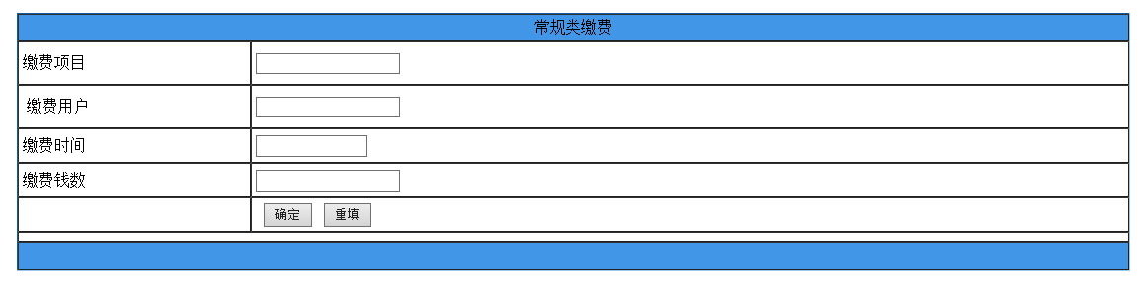
图5.14 添加缴费信息界面
5.6.2 操作过程
如图5.15缴费模块主要是为了方便物业对小区内各种费用的有效管理。就小区而言，费用主要由水电费、停车费、维修费等几部分构成。纯书面记载的话，易丢失不易查找。为了解决这个问题，本系统对几部分费用都做了单独的功能设置，操作简单，查询方便。
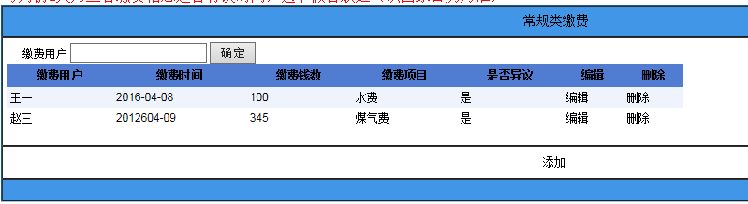
图5.15 缴费界面

5.7 采购功能的实现
5.7.1 具体实现
一个大型的小区，设备的购置是不可或缺的，那么对购置的设备有详细的记录，对于日后的查询也是十分方便的。本系统中的物业设备管理主要包括设备编号、名称、购买日期等的管理。管理员可以对物业设备进行以下几种操作。
- 查找操作
本系统中对于物业设备的查找主要是利用设备名称进行查询。程序首先调用Page_Load()方法来显示出数据库中所有的设备信息，接着根据Button1_Click()方法中的this.TextBox1控件里的内容，利用getdata()方法从数据库中获取该设备名称对应的设备信息。
- 添加操作
本系统中，程序调用InitData()方法显示出数据库中的所有设备信息后，调用Button1_Click()方法来实现对设备信息的添加操作。若填写的信息不存在系统的数据库中，那么系统会把该设备信息作为新的设备信息插入到物业设备表中；若填写的内容存在于数据库中，那么系统会把所更新的内容更新到数据库中。设备添加界面如图5.16所示。
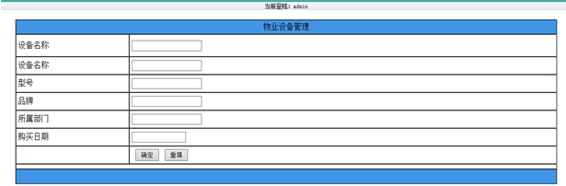
图5.16 设备添加界面
- 删除操作
本系统中，程序调用类SheBeiD中的Page_Load()方法实现物业设备的删除功能。利用Request.QueryString函数获取物业设备表中名为“ID”的所有参数，这样选择删除的时候就能把该设备的所有内容一块删除。
5.7.2 操作过程
如图5.17所示，采购功能主要是为了管理小区内各种基本配置的购买，做到实时性，确保小区内所有采购情况都公开化、透明化。
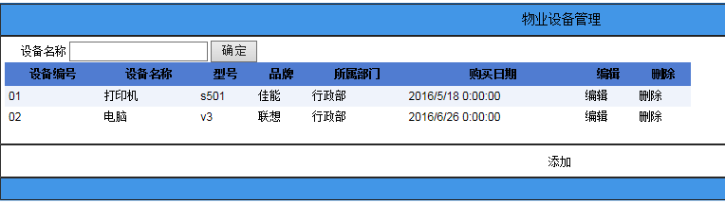
图5.17 物业设备界面

5.8 系统管理模块
5.8.1 具体实现
对于任何的操作系统来说，系统用户信息的安全性都是至关重要的。为了保持高度的安全性，本系统对物业管理员和小区住户都有管理功能。
- 添加功能
本系统中，程序调用InitData()方法显示出数据库中的所有系统用户后，调用Button1_Click()方法来实现对系统用户的添加操作。若填写的信息不存在系统的数据库中，那么系统会把该信息作为新的系统用户信息插入到系统用户表中；若填写的内容存在于数据库中，那么系统会把所更新的内容更新到数据库中。添加界面如图5.18所示。
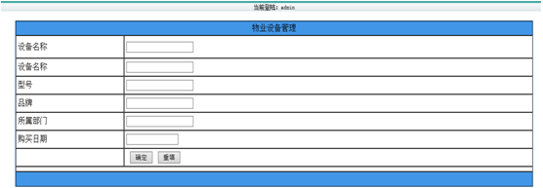
图5.18 添加用户界面
- 删除功能
本系统中，程序调用类AdminD中的Page_Load()方法实现系统用户的删除功能。利用Request.QueryString函数获取系统用户表中名为“ID”的所有参数，这样选择删除的时候就能把所有内容一块删除。
5.8.2 操作过程
如图5.19所示，在系统管理模块，主要是系统用户的管理。系统用户分为小区住户和物业管理员。当有住户搬离小区的时候，物业管理员会删除该用户使用本系统的权限；同理，若有物业管理人员离职的话，其相应的权限也会被及时删除，确保本系统的安全性。
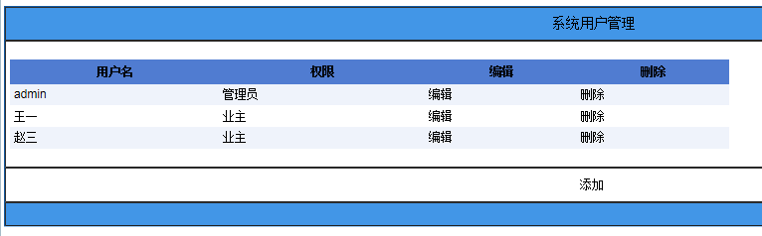
图5.19 系统管理界面

总结
目前，小区物业管理系统在我国很多社区都在普及，带来的变化是有目共睹的。一方面节约了人力、物力的成本，减少了不必要的损失，带来了收益；另一方面企业的办事效率和管理水平都得到了很大程度上的提高，促进了小区物业的现代化进程。但是，要使小区物业管理系统得到最大化的利用，就要不断完善小区物业管理系统相关功能，使小区物业管理系统成为真正意义上的管理助手。
通过这一段时间的资料研究和相关技术的学习，小区物业管理系统已初步形成。在这个过程中，对数据库、HTML和C#等相关知识都有了更加深入的了解，深刻体会到基础知识在实践应用中的重要性。
本系统总体结构采用基于B/S模式的三层架构体系，开发工具选用了Visual Studio 2012，数据管理工具选用了SQL Server 2008，采用模块化设计思想，设计并开发出了满足实际需求的小区物业管理系统，大大提高管理效率，简化工作流程。论文的研究成果如下所述。
- 对小区物业的事务进行分析，设计并实现了基本管理、内部管理、小区服务管理和系统管理这四大模块。
- 实现了基于B/S的小区物业管理系统，系统界面友好，方便操作且可以满足用户随时随地办公的需求。
- 在实际应用中，系统能够满足小区物业管理中的查询、修改、删除等需求，查找迅速，检索方便，可靠性高，简化了小区物业管理工作。
通过小区物业管理系统的设计与实现，我深刻知道学习一门新技术，最重要的是实践，只有多动手才能尽快掌握它。一个系统的开发，要是经验不足，就会有许多考虑不周之处。由于经验的缺乏，本系统的界面比较单一；在功能上，也只是对基本功能进行了开发。
本系统能基本满足用户需求，但还存在着如下需要改进的地方。
- 界面的美化。现在的界面比较简单，颜色单一，可以进行再一步的美化；
- 系统功能的完善。在现有功能的基础上，增加小区设备的维护管理等功能；
- 没有很好地应用到Ajax技术，如果充分使用Ajax，用户体验能够得到很大改善。
针对以上的问题，我相信随着日后对Asp.net和数据库相关技术的深入学习，在以后的设计中会得到解决。

致 谢
在论文完成之际，向我的导师表达最诚挚的谢意。我今天的成绩和老师的指导与关怀是分不开的。
虽然因为实习等种种原因，与老师见面交流的机会比较少，但每一次的见面老师都能给我新的意见和建议，不仅在毕业设计的完成上给了我帮助，在生活和就业问题上也给了我指导。在此，向老师表达衷心的感谢。
此外，也很感谢给我解惑的同学们，谢谢大家不厌其烦地回答我每一个问题，让我能够按时完成毕业设计。在此，也向他们表达诚挚的谢意。
最后，感谢老师和所有支持我、帮助我的你们，向参加论文审阅和答辩的各位专家和老师表示衷心的感谢。

参考文献：
- 邹劲松. 物业管理信息系统[M]. 北京：清华大学出版社, 2010
- 杨则正. 管理信息系统的维护[J].管理科学文摘, 1996(8): 38-40
- Imar Spaanjaars.ASP.NET 4入门经典[M]. 北京：清华大学出版社, 2010
- 张良银. 浅论C/S和B/S体系结构[J]. 工程地质计算机应用, 2006(4): 20-23
- 黎卫东. ASP.NET网络开发入门与实践[M]. 北京: 人民邮电出版社, 2006
- 胡勇辉, 曹倬瑝, 兰湘涛等. ASP.NET开发实战详解: 入门、模块、系统[M]. 北京: 电子工业出版社, 2006
- 张俊, 乔字峰等．C#程序设计入门[M]．长春: 吉林电子出版社, 2005
- 黄国平. C#实用开发参考大全[M]. 北京: 电子工业出版社, 2008
- (美)德莱尼.深入解析SQL Server 2008[M]. 北京:人民邮电出版社, 2007
- 杨湖，李凤蕾. 基于SQL Server数据库系统开发[M]. 北京：人民邮电出版社,2008
- 吴晨，张亮，张静. ASP.NET+SQL Server 数据库开发实例[M]. 北京: 清华大学出版社, 2006
- 王珊，萨师煊. 数据库系统概论[M]. 北京:高等教育出版社, 2006

